И помни, ситуации, требующие от тебя повышенной концентрации внимания, мобилизации и применения полученных знаний – временные.

Сосредоточиться и сдать экзамен - это не на всю жизнь!

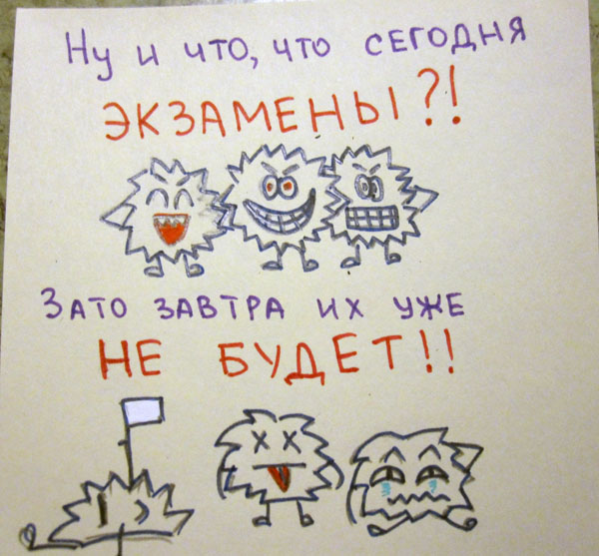

Сдай экзамены сегодня и завтра их уже не будет! :)

454081, Челябинская область, г. Челябинск, ул. Кудрявцева, 18
тел./факс: 8 (351)772-68-32

г. Челябинск

Филиал МБОУ « СОШ №54
г. Челябинска»

Экзамены – установка на успех!

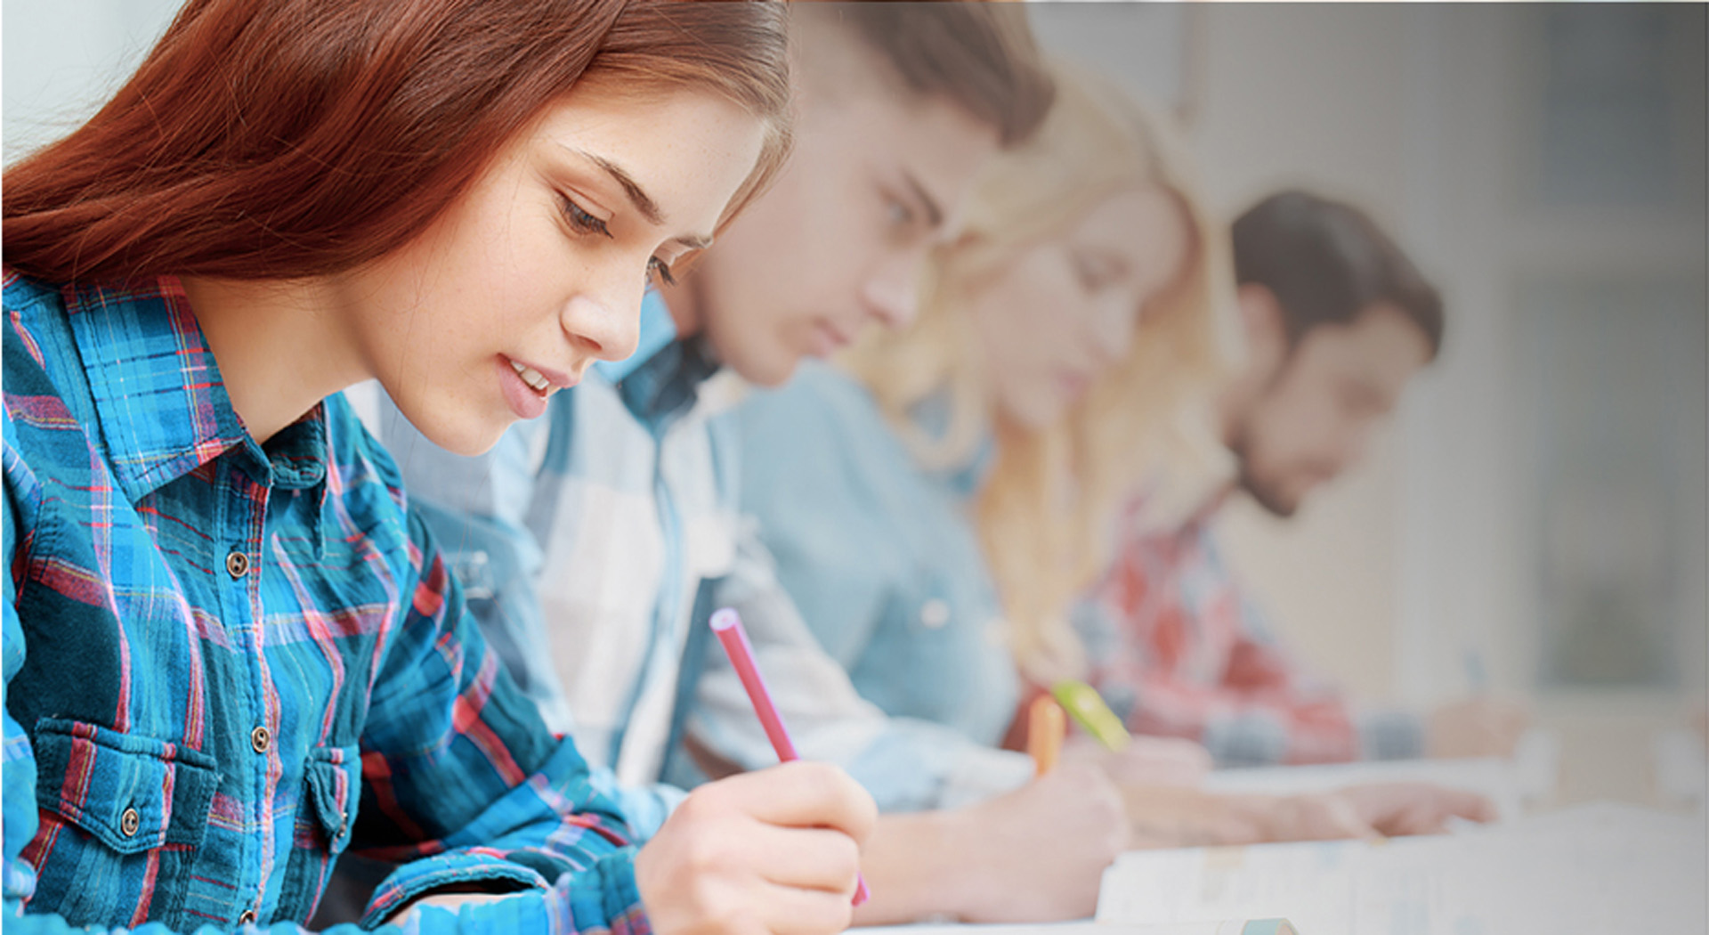

Организуйте время правильно!
Лучшее время для занятий - после завтрака в 8.30 и делать перерывы для отдыха на 10–15 минут каждый час. Отдых должен быть активным: встать, походить, сделать несколько физических упражнений, несложную работу по дому.
После 2,5–3 часов работы нужно сделать более продолжительный (20–30 минут) перерыв для приема пищи, после чего можно позаниматься еще 3 три. Потом обед и отдых — прогулка на свежем воздухе или сон. А потом можно продолжать работу еще в течение 2-3 часов. Ночной сон должен составлять от 9 часов.
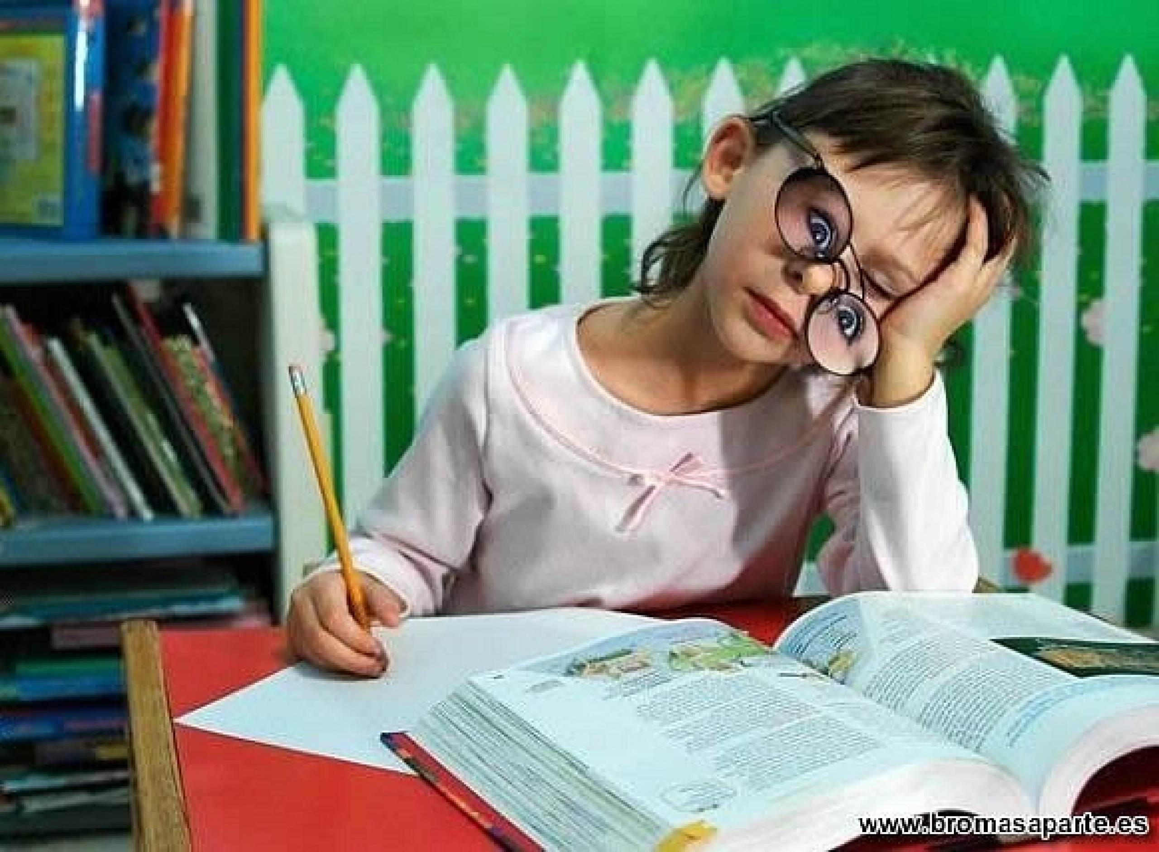

Знание – сила!
Необходимо как можно больше узнать об организационных моментах, этапах проведения экзамена, о требованиях к заполнению бланков у педагогов в школе.
Задавайте все вопросы учителю на консультациях и занятиях, чтобы на экзамене правила оформления работы не стало новостью.
Если возникла необходимость уточнить какие-либо моменты во время выполнения экзаменационной работы – обратитесь к организатору экзамена без стеснения.
Упражняйтесь!
Развивай внимание простыми упражнениями – найди отличия, найди скрытые фигуры.
Логику – пазлы, классификации, вставь недостающую фигуру.
Запоминай различными способами – составляй таблицы, придумывай слова-вешалки, пиши шпаргалки.
Спокойствие, только спокойствие!
Если напряжение нарастает – дышите! Сделайте несколько медленных и глубоких вдохов.
А так же можно сделать следующие упражнения:
Большим пальцем правой руки слегка нажать точку концентрации внимания, которая расположена в середине левой ладони. Повторить пять раз. То же самое проделать левой рукой на правой ладони. Выполнять упражнение спокойно, не торопясь, соблюдая определенный режим дыхания: при нажатии — выдох, при ослаблении — вдох.
Сжать пальцы в кулак, загнув внутрь большой палец. Сжимать кулак с усилием, спокойно, не торопясь, пять раз. При сжатии — выдох, при ослаблении — вдох.


